Дата: 18.11.2022

Урок: основи здоров’я

Клас: 6-А,Б

Вчитель: Андрєєва Ж.В.

Тема: ***«Звички і здоров’я»***

Мета: формувати поняття про корисні та шкідливі звички, вказати на значення звичок і здоров’я; розвивати вміння розпізнавати власні корисні й шкідливі звички, позбавлятися шкідливих звичок, набувати корисних; виховувати бажання позбутися шкідливих звичок.

Немовлята не здатні діяти самостійно. Однак протягом перших років життя вони набувають багато важливих умінь і навичок: сидіти, стояти, ходити, говорити, користуватися столовими приборами тощо.

**Навичка** — це здатність робити щось майже автоматично, не замислюючись, ЯК ти це робиш. Коли пишеш, то не замислюєшся, як писати літеру, коли ходиш не думаєш, з якої ноги ступати і як утримувати рівновагу. Уяви, що б ти робив, якби раптом у тебе стало стільки ніг, як у стоніжки (мал. 23)?

**Звичка** — це спосіб поводитися, не замислюючись, ЧОМУ ти це робиш. Наприклад, якщо маєш звичку щоранку робити зарядку, то вже не вирішуєш щоразу, робити її чи ні. Деякі наші звички корисні для здоров’я, а деякі — шкідливі.

**Робота в зошиті:**

* 1. Напишіть якнайбільше різних звичок.
* 2. Які з них корисні для здоров’я, а які — шкідливі?

Здоров’я (фізичне, психологічне і соціальне благополуччя) залежить від того, як ми задовольняємо свої потреби (див. мал. 22).

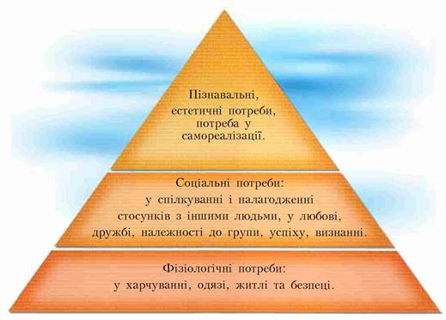

Мал. 22. Базові людські потреби (за А. Маслоу)

**Робота в зошиті:**

Подумай та запиши в зошиті характерні для твого віку потреби (табл. 6). Також назви здорові і шкідливі способи задоволення цих потреб.

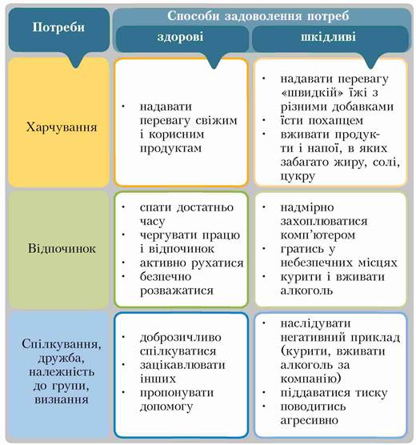

табл.6.

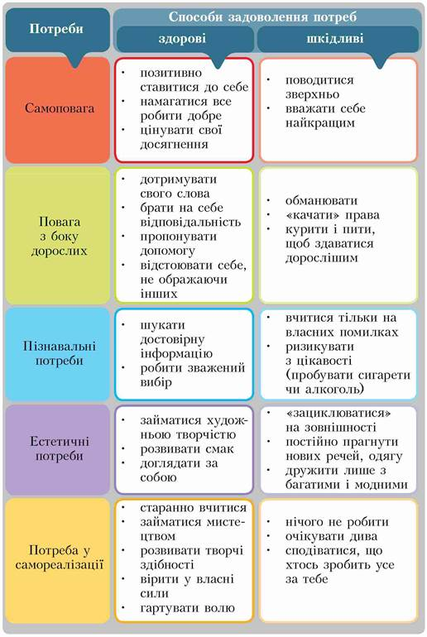

Підлітковий вік часто називають складним і навіть небезпечним. Це тому, що у твоєму віці з’являється багато нових потреб, і можна обрати неправильний спосіб їх задоволення та набути шкідливих звичок. Найчастіше це відбувається несвідомо, наслідуванням поведінки інших.

Якщо спостерігати за кошенятами або курчатами, то можна помітити, що багато чого вони переймають від своєї мами. У людини також найбільше звичок формується в родині. Саме тому члени однієї родини мають багато подібних звичок.

Інший спосіб формування звички свідомий. Тобто спершу усвідомлюють, ЧОМУ це треба робити, відтак вчаться, ЯК це робити, затим відпрацьовують це вміння до автоматизму. Саме так ми вчимося чистити зуби, щоранку застеляти ліжко, виконувати домашні завдання.

* 1. Назви кілька звичок, яких ти набув, наслідуючи старших або дорослих.
* 2. Назви кілька звичок, яких набувають свідомо.

Людина схильна повторювати дії, які приносять їй задоволення або схвалення інших людей. І навпаки, уникає вчинків, що викликають неприємні відчуття і засуджуються оточенням. Однак, незважаючи на приємні відчуття, деякі звички є шкідливими. Наприклад, переїдати або вживати продукти зі смаковими та іншими добавками приємно, але небезпечно для здоров’я.

**Чи важко змінити звичку?** На жаль, так. Для цього треба докласти неабияких зусиль. Спочатку слід усвідомити її недоліки і захотіти позбутися цієї звички. Потім вирішити, що саме треба змінити і як це зробити. Відтак відпрацювати нове уміння до автоматизму, тобто сформувати нову звичку.

Найважче позбутися звички, що спричиняє залежність. Наприклад, куріння призводить до нікотинової залежності, яку дуже важко здолати, тому що організм постійно вимагає нікотину. Це бажання схоже на сильний голод. А ти ж знаєш, як неприємно відчувати голод.

Те, що позбутися звички нелегко, не означає, що не варто цього робити. Користь відмови від шкідливих звичок надзвичайно вагома. По-перше, ти відчуєш себе господарем своєї долі. По-друге, загартуєш волю, а це не раз допоможе тобі у житті.

Подумайте і назвіть користь від зміни звички для персонажів наведених нижче ситуацій.

* Група 1. Щоранку Даринка пізно прокидається. Тому погано почувається і збирається в школу похапцем. Мама порадила їй вчасно лягати спати і вставати на 20 хвилин раніше.
* Група 2. Іванко увесь свій вільний час проводить у комп’ютерному клубі. Через це він почав гірше вчитися і почувається перевтомленим. Класний керівник радить йому надавати перевагу відпочинку на свіжому повітрі.
* Група 3. Антонові 20 років. Він витрачає на цигарки половину своєї стипендії. Куріння уже шкодить його здоров’ю — щоранку він сильно кашляє, а нещодавно через проблеми з серцем лікар заборонив йому курити.

**Як запобігти появі шкідливих звичок**? Ніхто не бажає собі зла. Скажімо, ніхто не починає курити, щоб набути нікотинової залежності, мати жовті зуби чи захворіти на рак легень. Коли людина бере до рук сигарету, вона намагається задовольнити свою цікавість або наслідує тих, хто їй подобається.

Часто це відбувається під впливом улюбленого кіногероя чи під тиском однолітків: «Спробуй, ти вже дорослий!», «Ти що, боїшся?», «Ніхто не дізнається про це!».

Та пам’ятай: позбутися звички дуже важко! Особливо тієї, що спричиняє залежність (тютюнову, алкогольну, хімічну або наркотичну). Тому для тебе важливо:

1. Обирати позитивні приклади для наслідування. Треба критично ставитися навіть до тих, хто тобі подобається, на кого хочеш бути схожим (акторів, співаків, спортсменів, друзів). Деякі їхні риси варто наслідувати, а деякі, можливо, ні. Недаремно в Біблії сказано: «Не сотвори собі кумира».

2. Навчитися правильно, розумно задовольняти свої потреби. У цьому тобі допоможуть життєві навички — формування самооцінки, спілкування, критичного мислення, прийняття рішень.

3. Уміти протидіяти соціальному тиску. Деякі звички формуються під впливом (нерідко агресивним) комерційної реклами та однолітків. Уміння сказати «НІ» небезпечним пропозиціям — одна з найважливіших навичок, яку слід набути кожному.

* 1*. Опиши дорослу людину, яка тобі подобається і на яку ти хотів би стати схожим, коли виростеш. Яких знань, умінь чи особистих якостей тобі поки що бракує? Наміть кроки, які необхідно здійснити, щоб досягти такого ж успіху в житті.
* 2*. Напиши есе (невелике оповідання) про те, як ти розумієш народну мудрість: «Посієш вчинок — збереш звичку, посієш звичку — збереш характер, посієш характер — збереш долю».

**Підсумки**

Упродовж життя людина набуває багато навичок і звичок. Вони можуть бути корисними або шкідливими для здоров’я.

У підлітковому віці з’являється чимало нових потреб. Тому важливо навчитися правильно задовольняти їх.

Звичок набувають несвідомо (наслідуванням) або свідомо, наприклад, звичку робити ранкову зарядку.

Позбутися звички непросто, особливо тієї, що спричиняє залежність. Тому обирай гідні приклади для наслідування, учись приймати зважені рішення і протидіяти негативному соціальному тиску.

**Домашнє завдання:** створіть плакат на тему «Корисні звички».

**Зворотній зв’язок**: Human або електронна адреса [zhannaandreeva95@ukr.net](mailto:zhannaandreeva95@ukr.net)